Informacja prasowa: 16-07-2024, Warszawa
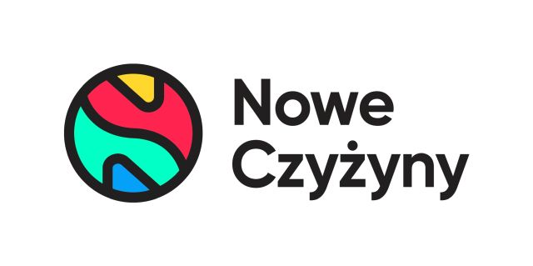
Biuro Prasowe CH Nowe Czyżyny
Tomasz Pietrzak/Guarana PR
tel. 509 106 256 mail. tomasz.pietrzak[at]guaranapr.pl

Nowe Czyżyny wprowadzają „Różowe Skrzyneczki”
i walczą z wykluczeniem menstruacyjnym

W centrum handlowym Nowe Czyżyny w Krakowie zawisła „Różowa Skrzyneczka”, czyli specjalny pojemnik ze środkami higienicznymi. Ma on pomóc w walce z wykluczeniem menstruacyjnym.

Wykluczenie menstruacyjne to problem, wokół którego wciąż zbyt często przechodzi się obojętnie. Tymczasem w Polsce aż pół miliona kobiet i osób menstruujących nie stać na zakup podstawowych środków higieny – podają badania Kulczyk Foundation.

Jednym ze sposobów walki z problemem są tzw. „Różowe Skrzyneczki”, które coraz częściej pojawiają się w toaletach w przestrzeniach publicznych. Dzięki nim każdy może mieć swobodny i szybki dostęp do bezpłatnych podpasek lub tamponów. Co więcej, skrzyneczki zachęcają do dzielenia się materiałami higienicznymi.

Tego typu pojemnik właśnie pojawił się w Nowych Czyżynach w Krakowie. Obiekt, we współpracy z Fundacją Różowa Wstążeczka, udostępnił go w toalecie dla klientów. Tym samym centrum handlowe trafiło na ogólnopolską mapę miejsc, które przełamują tabu menstruacyjne.

– Wykluczenie menstruacyjne to problem, który wciąż jest marginalizowany, dlatego warto przyłączać się do każdej inicjatywy, która niesie zmianę i zwiększa dostępność do środków higienicznych. Działania Fundacji Różowa Wstążeczka są tego najlepszym przykładem. Dzięki nim w Polsce jest coraz więcej miejsc, w których nieodpłatnie można zdobyć podpaski czy tampony – mówi Anna Brzozowska z CH Nowe Czyżyny w Krakowie.

– Od teraz także nasze centrum jest taką przestrzenią. Wytypowaliśmy w nim jedną, najbardziej uczęszczaną toaletę, w której zawisła skrzyneczka. Jej zasoby są przez nas regularnie uzupełniane. Zachęcamy także klientki oraz pracowników sklepów do dzielenia się swoimi środkami z innymi kobietami i osobami menstruującymi. To niewielki gest, który wiele może zmienić – dodaje.

„Różowa Skrzyneczka” jest w pełni dostępna. Aby skorzystać z niej, nie trzeba wnosić żadnych opłat ani prosić o dostęp. – Z jej zawartości można swobodnie korzystać w razie nagłej potrzeby lub w sytuacji, kiedy kogoś z różnych powodów nie stać na zakup podpasek czy tamponów – mówi Anna Brzozowska.

– Po środki higieniczne mogą sięgać zarówno osoby robiące zakupy w naszych centrach, jak i pracownicy sklepów. Jesteśmy przekonani, że takie rozwiązanie nie tylko zwiększy dostępność do materiałów higienicznych, ale także da dobry przykład innym miejscom w Krakowie, jak niewielkim gestem można podjąć walkę z wykluczeniem menstruacyjnym – dodaje.

Źródło: Nowe Czyżyny/Guarana PR

***
Centrum Nowe Czyżyny zlokalizowane jest w Krakowie przy ul. Medweckiego 2. Otwarty w 2002 roku obiekt ma powierzchnię 31 tys. m kw. GLA i liczy sobie 77 sklepów, restauracji i punktów usługowych. Wśród kluczowych najemców znaleźć można m.in. Carrefour, Leroy Merlin, Jysk, RTV Euro AGD, home&you, Douglas, Rossmann, Big Star, Pepco, KFC i CCC. Zmotoryzowani mają tutaj do dyspozycji ponad 850 miejsc postojowych. / nowe-czyzyny.pl

Źródło: Nowe Czyżyny/Guarana PR
Tagi: Nowe Czyżyny, Greenman Poland

